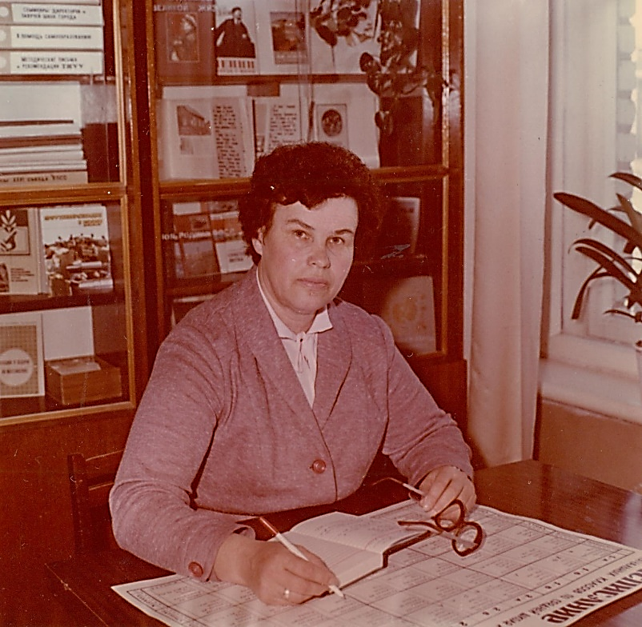

Туртыгина Тамара Васильевна - Отличник народного просвещения, Заслуженный учитель школы РСФСР. Стаж педагогической работы - 37 лет. В средней школе №6 с 1982 по 1988 год была заместителем директора по учебно-воспитательной работе. Энергичный, творчески работающий учитель, целенаправленно осуществляла руководство учебно-воспитательным процессом, помогала совершенствовать свои знания и педагогическое мастерство молодым учителям.

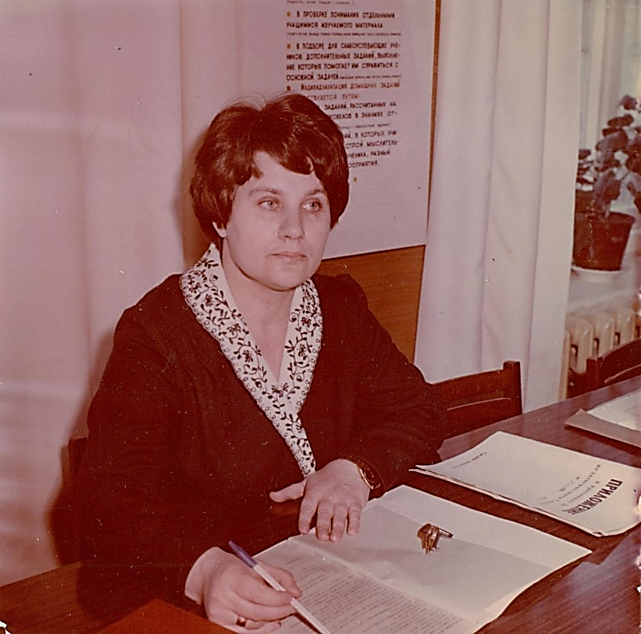

Гильванова Валентина Константиновна работала в средней школе №6 с 1969 года учителем физики, а с 1981 года заместителем директора по учебно-воспитательной работе. Ее отличают высокий уровень педагогического и методического мастерства, принципиальность и требовательность. Валентина Константиновна оказывает существенную помощь в совершенствовании методов работы по новым программам, организует обмен опытом среди учителей. За добросовестный труд награждена почетными гармотами ГК КПСС, гороно, Министерства просвещения ТАССР.

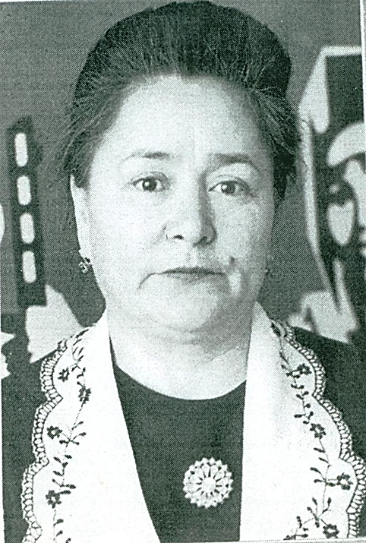
Хабирова Ефимия Тихоновна - Отличник народного просвещения. В школе №6 работала с 1969 года. Ефимия Тихоновна всегда находилась в поиске активных методов обучения. Каждый ее урок проходил на уровне открытого. Много сил отдавала развитию творческой активности учащихся. Она - инициатор пропаганды национальных обрядов и традиций в школах. Ее учащиеся участвовали в городских мероприятиях. Разнообразной и интересной является ее общественная деятельность: активная участница фольклорного ансамбля "Сурэкэ", член Татарского общественного центра.

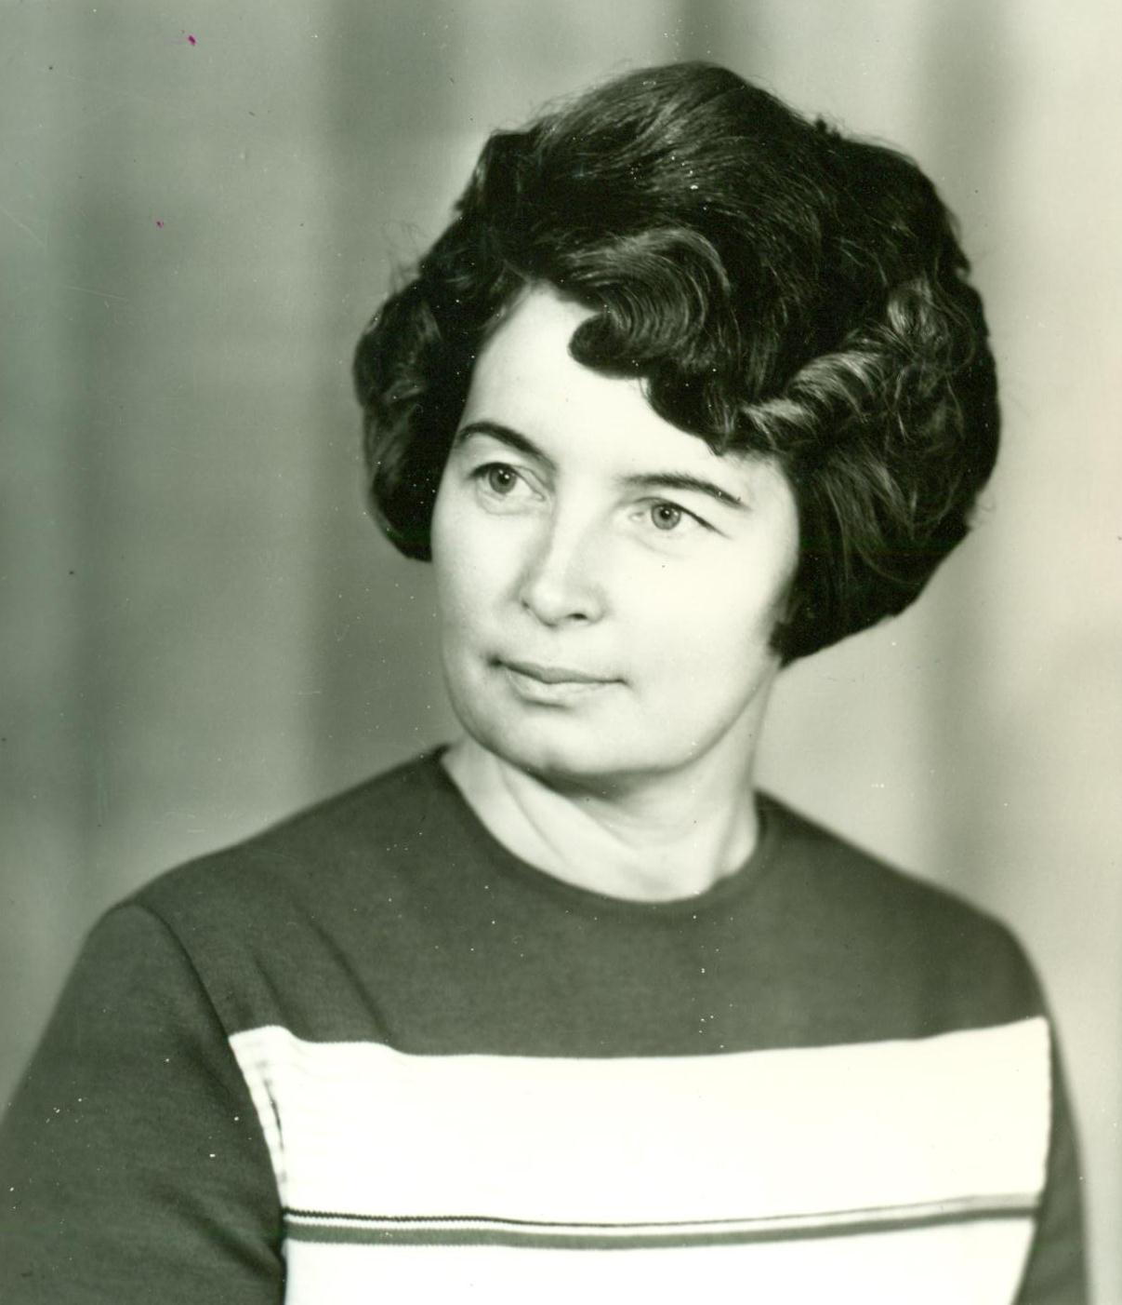
Саитова Лира Галимовна в системе образования г. Нижнекамска работает с 1961 года, была первым завучем школы №1, с 1983 года работала в школе №6. Это педагог по призванию, учитель большой эрудиции, работающий творчески. Она умело приобщала учащихся к искусству слова, богатствам классической русской и зарубежной литературы. Постоянно вела большую внеклассную работу по предмету. Лира Галимовна - наставник молодежи. За долголетний плодотворный труд награждена грамотами МП РСФСР, ГК профсоюза, ГУО.

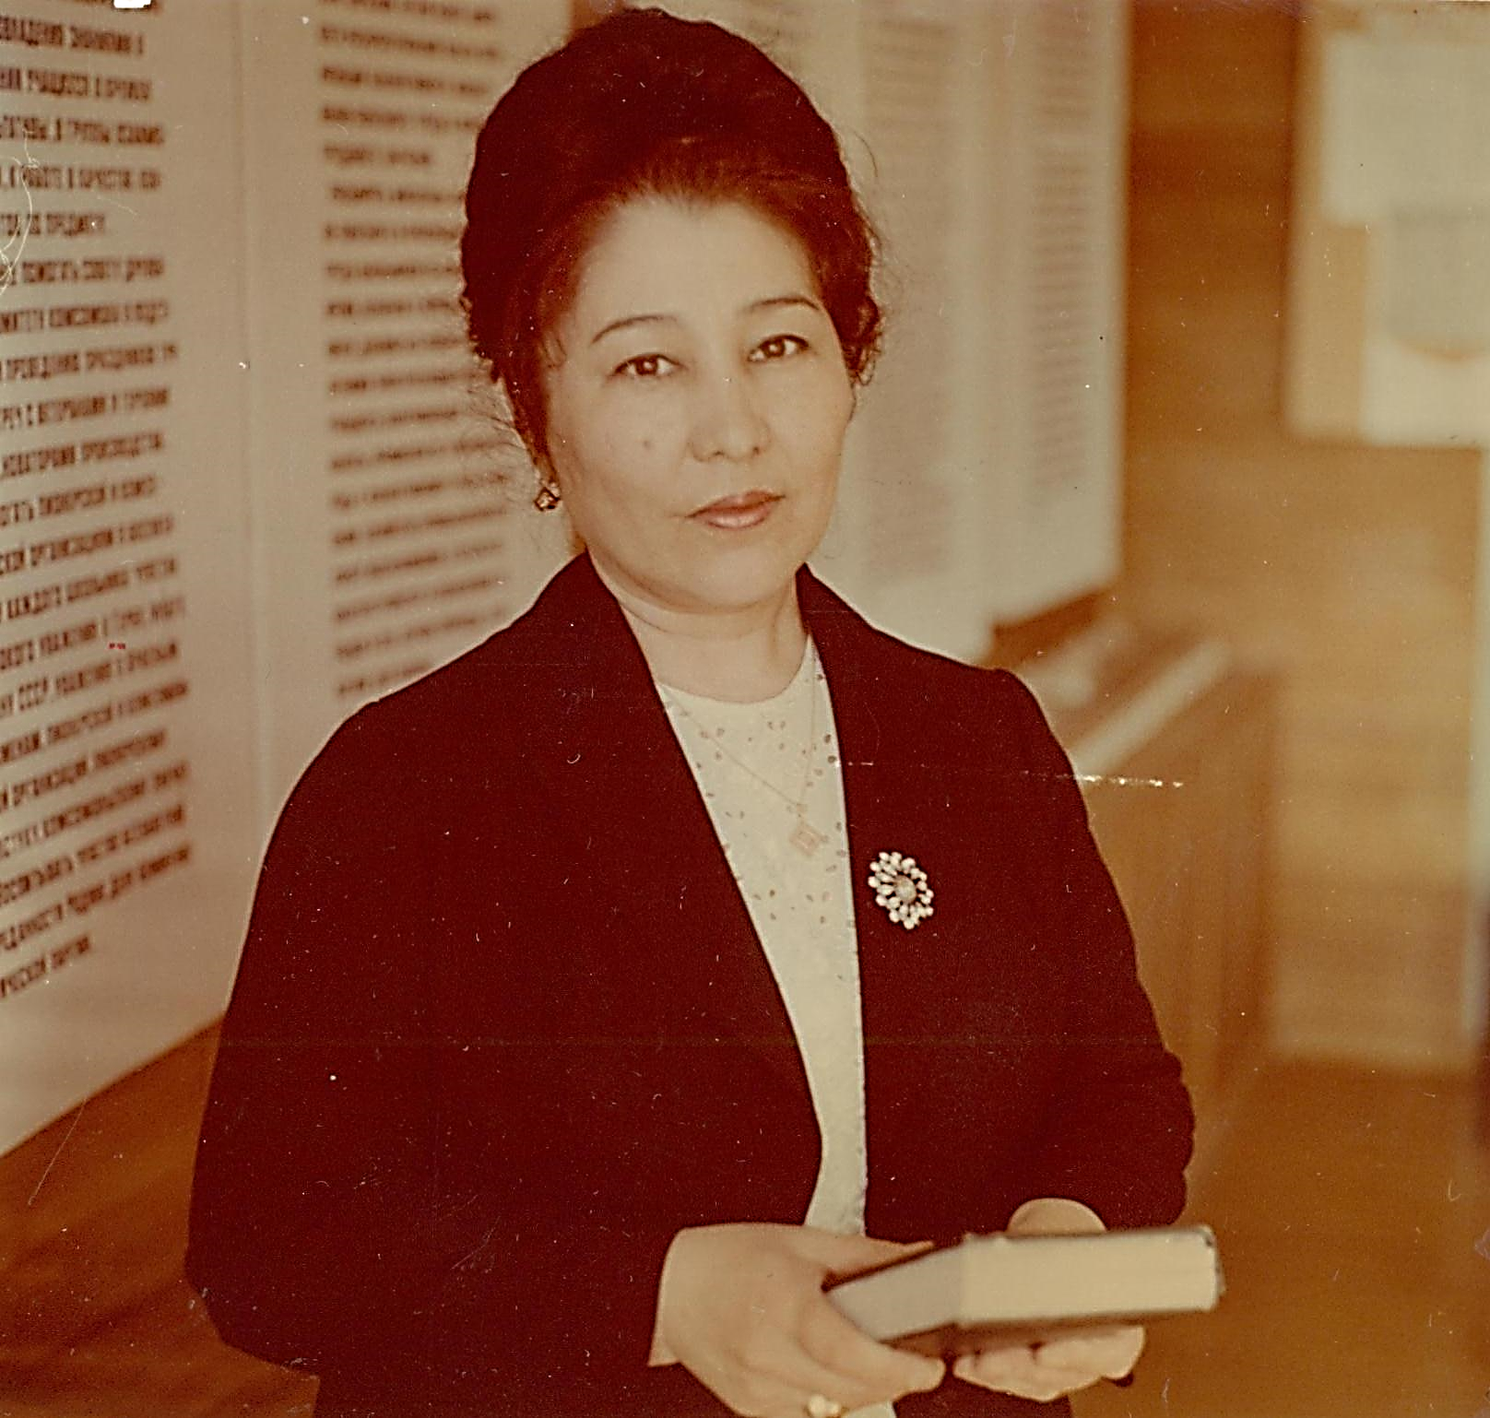
Гатауллина Тарзима Сунгатовна—учитель музыки и пения, Отличник народного просвещения, работала в школе со дня основания. С 1981 года—организатор по внеклассной и внешкольной воспитательной работе. Это энергичный, творчески работающий учитель. Она первая в городе начала работать по системе Кобалевского. Умело направляет работу ученических организаций и педагогического коллектива.

Салахова Закия Касымовна - ветеран труда школы №6. Работала в средней школе №6 с 1969 года. Она добивалась максимальной эффективности урока, высокого уровня знаний детей, используя на практике знания современных методик образования, современные технологии педагогов-новаторов: Л.В. Занкова, Д.Б. Эльконина, В.В. Давыдова. Закия Касымовна использовала различные виды работы, достаточное внимание уделяла на уроках чтению, звукобуквенному анализу слов, работе с текстом, формировала навыки беглого, осознанного, выразительного чтения, она учила детей понимать главную мысль произведения, давать оценку прочитанному, развивает образное мышление, интерес к чтению, обогащая и активизируя речь учащихся.
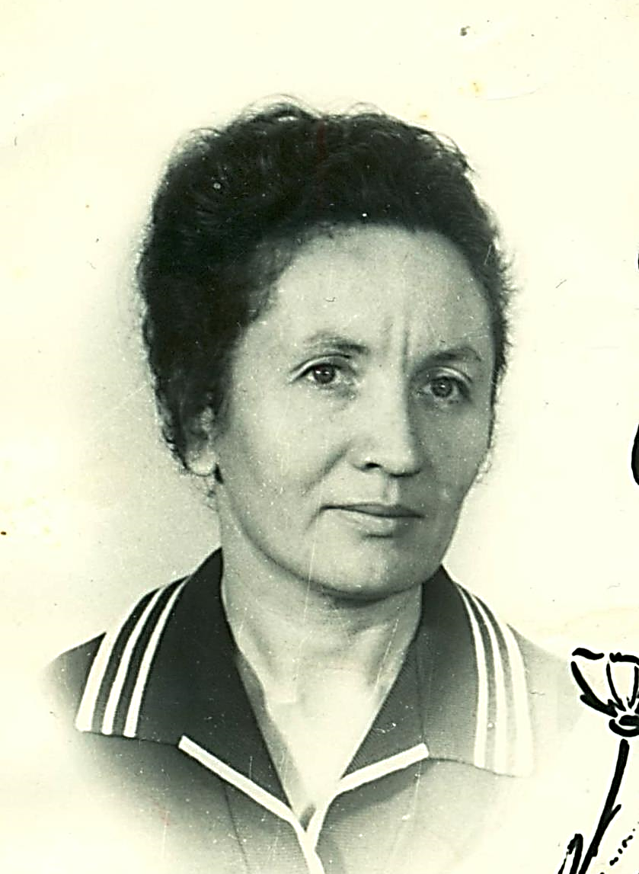

Каширина Мария Афанасьевна - учитель начальных классов, Отличник народного просвещения РСФСР и СССР, старший учитель, ветеран труда. В средней школе №6 работала с 1969 года. Инициативный, энергичный учитель, она вкладывала в дело обучения и воспитания все свое умение и педагогическое мастерство. Ей характерна доброжелательность, требовательность, заботливое и чуткое отношение к детям. Мария Афанасьевна была наставником молодых учителей, делилась своим опытом работы с учителями школы и города.
Мария Афанасьевна учила коллег видеть перспективу, завтрашний день, развитие учеников
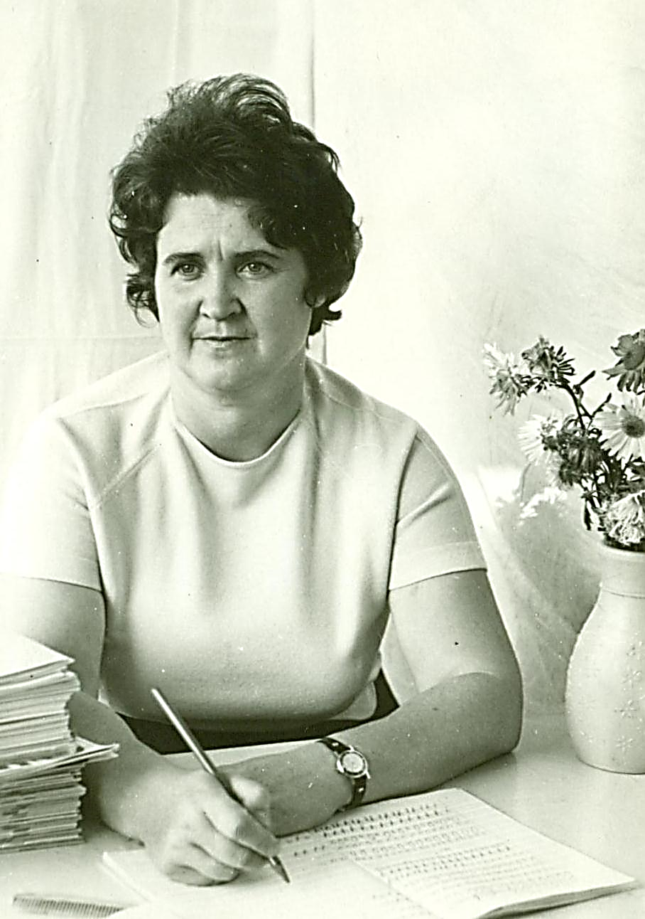

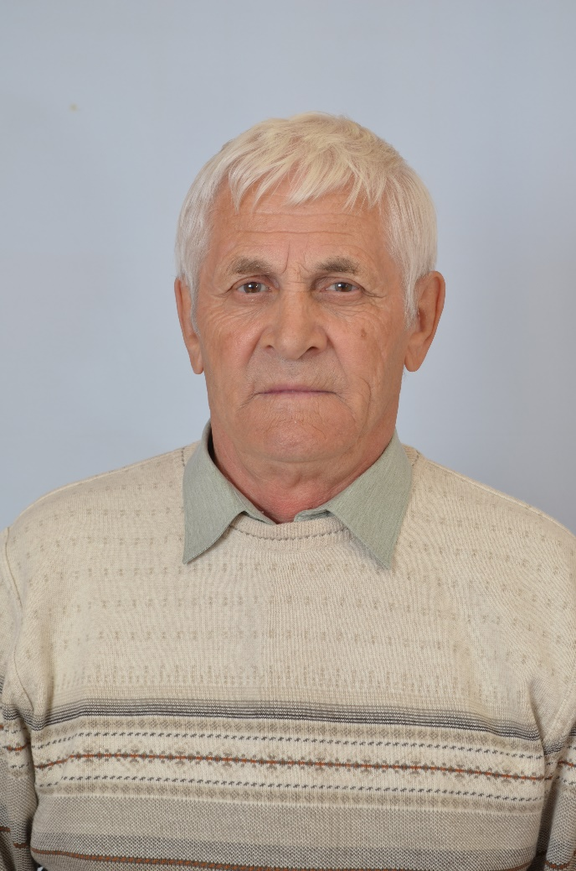
Многолетняя и результативная работа Александра Матвеевича отмечена многочисленными благодарностями и грамотами управления образования. За активное участие и достигнутые успехи в реализации программы «Образование и здоровье школьников РТ». Аброськин А.М. награжден Почетной грамотой Министерства образования Республики Татарстан. За активную творческую деятельность среди педагогов города, организацию спортивно-массовой работы, пропаганду здорового образа жизни, подготовку призеров республиканских олимпиад и конкурсов Аброськин А.М. награжден Дипломом «Золотой фонд образования». За заслуги в области физической культуры и спорта Аброськин А.М. награжден Почетной грамотой Министерства по делам молодежи и спорта РТ. В 2009 году был награжден Дипломом Главы Нижнекамского муниципального района в номинации «Лучший учитель физической культуры среди общеобразовательных школ».
Аброськин Александр Матвеевич работает в школе №6 с 1974 года. Школа выпустила много спортсменов, достигших высокого уровня мастерства. По итогам 2008-2009 учебного года учащиеся школы заняли III место в городской Спартакиаде школьников, I место в соревнованиях по общей физической подготовке среди девушек 11-х классов. В дружной спортивной школьной семье созданы сплоченные команды по баскетболу (II место в городских соревнованиях, 2008-2009 учебный год), лыжам (II место в соревнованиях по лыжным гонкам на дистанции 2 км, 2008-2009 учебный год), волейболу, легкой атлетике и другим видам спорта.

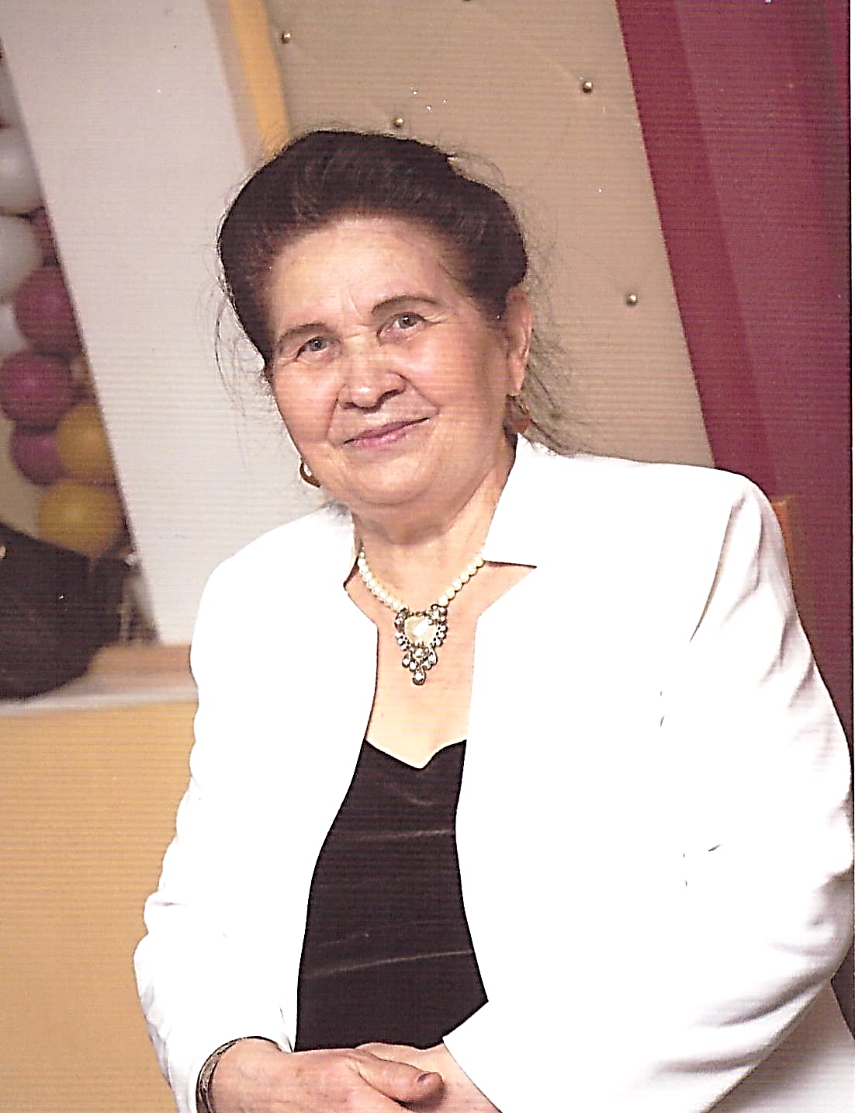
Гараева Мунира Ильясовна — учитель татарского языка и литературы.
Мунира Ильясовна обладает богатым научно- методическим балансом, высоким педагогическим мастерством, блестящим знанием своего предмета. Методы, применяемые в деле обучения и воспитания , ненавязчивие, разносторонние способствуют практическому использованию татарского языка. Особое внимание она уделяет на организацию самостоятельной работы учащихся и развитие творческих способностей своих воспитанников. Кабинет татарского языка и литературы стал настоящей лабораторией учителя. Кабинет был аттестован на “отлично”. Мунира Ильясовна была руководителем методического объединения. Терпеливость, выдержанность, доброжелателность характеризуют Муниру Ильясовну как учителя и как человека.

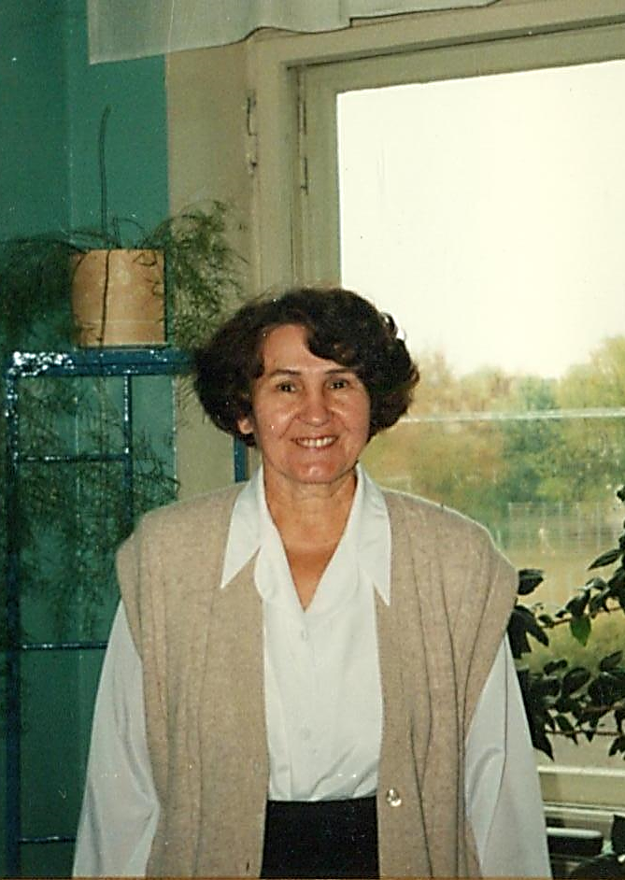
Гусева Гелюса Саитовна-учитель немецкого языка.
Ее отличает высокая профессиональная компетентность, постоянное стремление познать новое, умение внедрить это новое в работу. Высокая требовательность к себе и другим сочетается с душевным подходом к людям: она видит в каждом ученике личность, умеет вселять уверенность к себе , передает щедрость и теплоту своего сердца воспитанникам. Как учитель немецкого языка, Гелюса Саитовна считает, что очень важно самому знать цели урока и донести до учащихся, чему ты должен их научить конкретно на каждом уроке. Она любит свой предмет и любит тех, кому преподает.

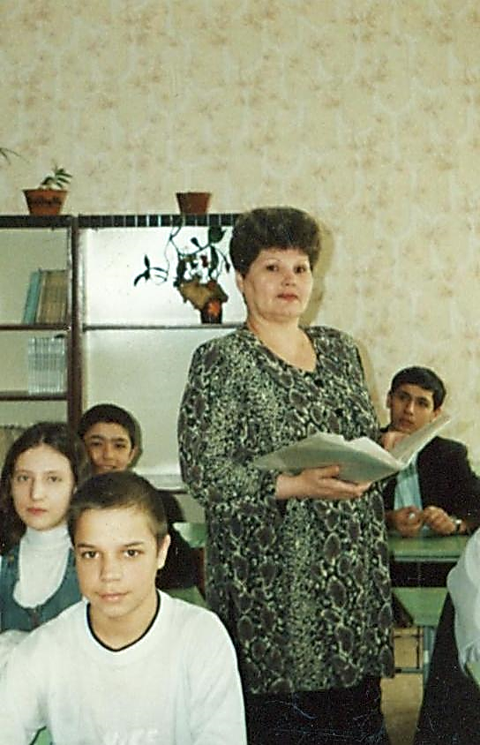
Савосина Зоя Михайловна - учитель биологии
Зоя Михайловна в средней школе №6 начала работать в 1980 году. Как учитель имеет свой индивидуальный стиль работы, как классный руководитель- собственные педагогические взгляды и богатый опыт.Учитель отлично владеет программным материалом и методикой преподавания предмета. Каждый ее урок отличается богатым содержанием, эмоциональной окраской , имеет жизненное и практическое значение для детей. Создавая проблемные ситуации, учит детей мыслить, формирует навыки самостоятельной работы с учебником и дополнительной литературой.

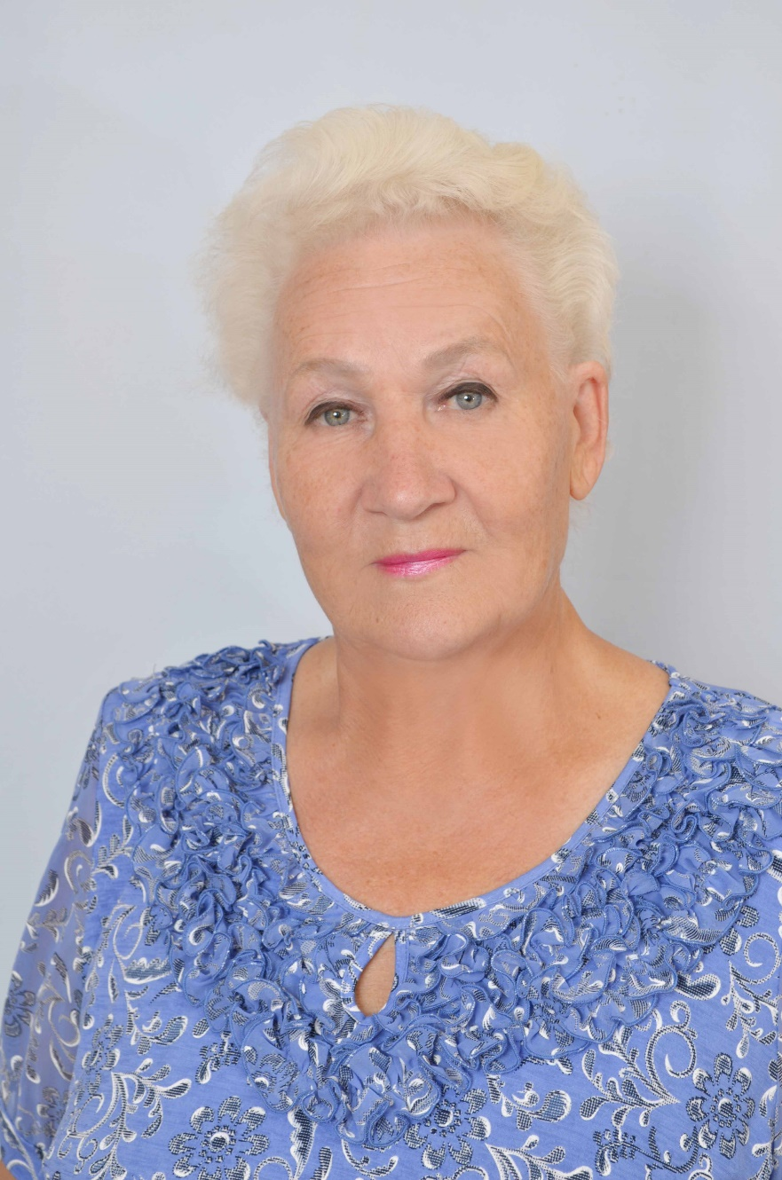
Исаева Валентина Федоровна—учитель начальных классов на высоком уровне владеет базовым компонентом содержания преподаваемых предметов. Профессионально формулирует и обосновывает цели и задачи как собственной педагогической деятельности в целом, так и отдельных занятий на основе нормативных требований, учёта возрастных и индивидуальных особенностей обучающихся в соответствии с программой. Ведущий метод на уроке - создание проблемной беседы на основе индивидуальных заданий к классу по выбору учащихся, а также сочетание самостоятельной практической деятельности с контролем и руководством учителя.

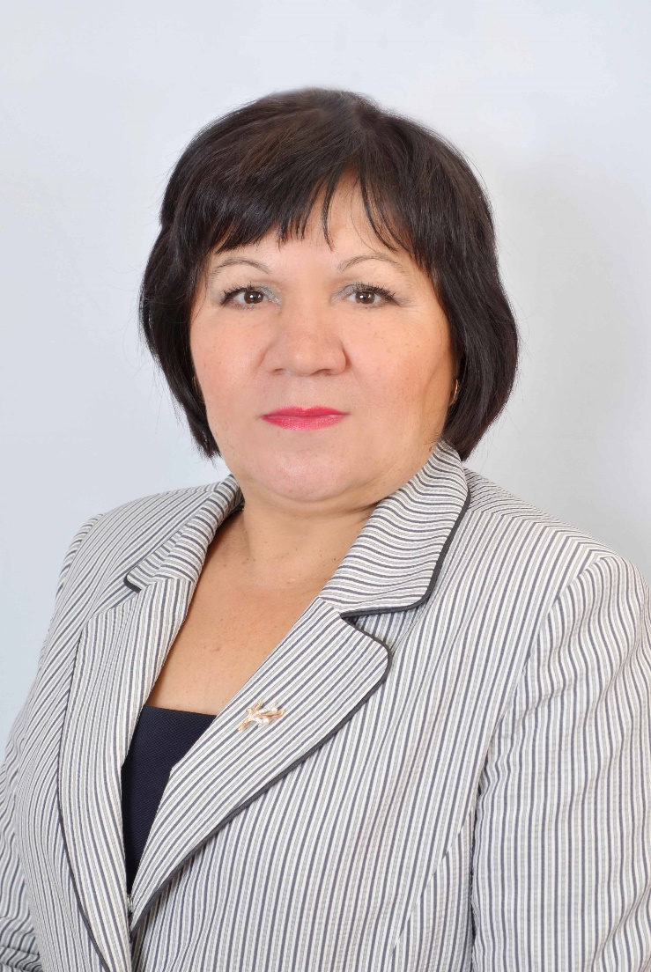
С 1997 года занимает должность директора средней общеобразовательной школы №6 Фахрутдинова Нурия Масгутовна. Это педагог и руководитель по призванию. Научная организация труда помогает ей решать основные проблемы современной школы. Фахрутдинова Н. М. очень ответственно относится к своим обязанностям. За годы работы она добилась значительного улучшения.преподавания и внедрила в практику информационно-аналитическую систему управления и планирования, добивается всестороннего обновления форм и методов организации учебно-воспитательного процесса.
Награды:
Нагрудный знак "За заслуги в образовании", 2002 г.;
Нагрудный знак "Почетный работник общего образования РФ", 2007 г.;
Почетная грамота Татарского Республиканского комитета профсоюза работников народного образования и науки, 2007 г.;
Почетная грамота Татарского Республиканского комитета профсоюза работников народного образования и науки, 2009 г.;
Диплом управления образования Исполнительного комитета Нижнекамского муниципального района РТ, 2007 г.;
Диплом управления по делам молодежи и спорта г. Нижнекамска, 2008 г.;
Диплом Главы Нижнекамского муниципального района РТ, 2009 г.;
Благодарственное письмо депутата Государственного Совета Республики Татарстан 2014 г.;
Благодарственное письмо ГБУДО "Республиканский центр внешкольной работы" 2018 г.;
Диплом Министерства образования и науки РТ 2018 г.;
Благодарственное письмо УО Исполнительного комитете НМР РТ 2018 г.;
Благодарственное письмо управления образования Исполнительного комитета НМР РТ 2019 г.

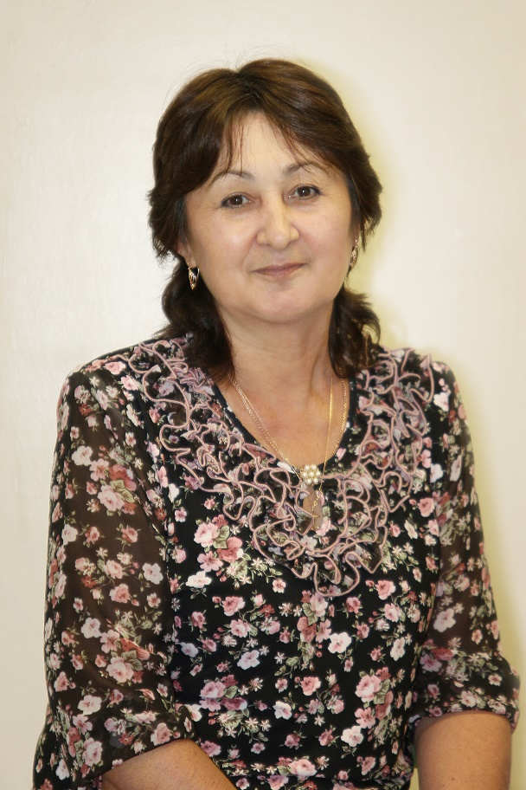
Гимадеева Ляля Мунировна—учитель русского языка и литературы высшей квалификационной категории.
Окончила в 1986 году Казанский государственный педагогический институт по специальности «Русский язык и литература» и начала работать учителем русского языка и литературы. Общий педагогический стаж 33 года.
С 2006 года преподает в МБОУ «СОШ № 6» НМР РТ русский язык и литературу. В 2014 году Гимадеева Л.М. стала победителем Гранта «Наш лучший учитель».
Под руководством Гимадеевой Л.М. учащиеся становятся победителями, призёрами олимпиад:
диплом призера (3 место) в муниципальном этапе республиканской олимпиады школьников по русскому языку, 2015;
диплом призера (3 место) в муниципальном этапе республиканской олимпиады школьников по литературе, 2016.
диплом победителя (2 место) в муниципальном этапе республиканской олимпиады школьников по литературе, 2017.
Награды:
Грамота Министерства образования и науки РТ, 2004 г.
Нагрудный знак "За заслуги в образовании" МОиН РТ, 2015 г.
Диплом 2 степени районного конкурса Балтасинского района РТ "Языковед года", 1994 г.,
Благодарственное письмо администрации Балтасинского района РТ, 2000 г.,
Благодарственное письмо администрации НМР РТ, 2013 г.,
Диплом Всероссийского педагогического конкурса «Педагогические конкурсы» в номинации «Инновационные технологии в образовании»

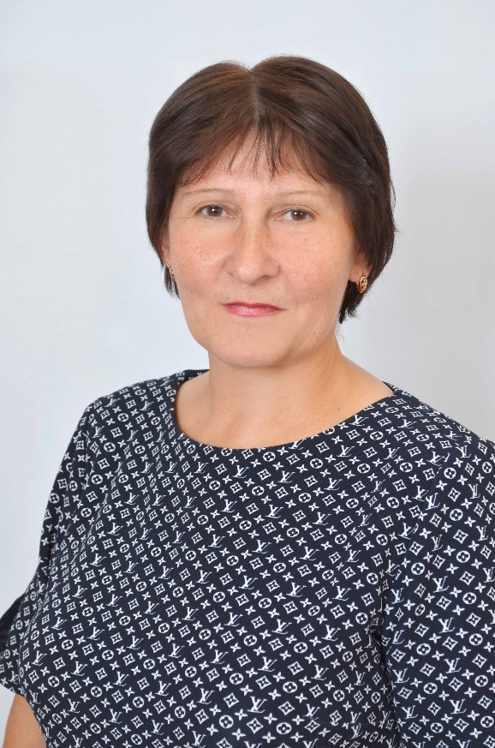
Шайдуллина Танзиля Рахимовна—учитель татарского языка и литературы первой квалификационной категории.
В 1980 году педагог окончила Казанское педагогическое училище по специальности «учитель начальных классов», в 2008 году прошла переподготовку в Институте развития образования РТ по специальности «учитель татарского языка и литературы».
В МБОУ «СОШ №6» с 1993 года.
Плодотворная работа Шайдуллина Т.Р. была награждена грамотами и благодарственными письмами:
благодарность школы за добросовестный труд в деле обучения и воспитания подрастающего поколения, 2010 год;
почетная грамота победителя республиканского смотра-конкурса военно-патриотических и историко-краеведческих школьных музеев, 2010год;
благодарность школы за руководство исследовательской работой в секции «Краеведение», 2010 год;
благодарность школы за добросовестный, плодотворный труд и достигнутые успехи в обучении и воспитании подрастающего поколения, 2011 год;
грамота Нижнекамского городского Управления образования за современное оснащение кабинета татарского языка и литературы и за творческий подход к работе, 2011год;
диплом педагога, подготовившего призера в VIII открытой конференции исследовательских краеведческих работ учащихся “Жить, помня о корнях своих”, 2011 год;
почетная грамота школы за значительные успехи в организации и совершенствовании учебного и воспитательного процессов, формирование интеллектуального, культурного и нравственного развития личности, большой вклад в практическую подготовку учащихся и воспитанников, 2012 год;
благодарность школы за добросовестный, плодотворный труд и достигнутые успехи в обучении и воспитании подрастающего поколения, 2012 год.

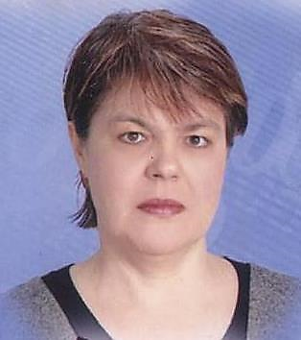
Елагина Ирина Ивановна—учитель английского языка первой квалификационной категории.
Окончила в 1985 году Казанский государственный педагогический институт по специальности учитель английского языка.
Стаж педагогической работы по специальности 39 лет. В МБОУ «СОШ № 6» работает 10 лет, является руководителем школьного МО учителей английского языка.
Награды:
Благодарственное письмо ГАОУ СПО "Нижнекамский педагогический колледж", 2010 г.
Благодарственное письмо комиссии по делам несовершеннолетних и защите их прав Нижнекамского муниципального района, 2011г.
Почётная грамота управления образования Исполнительного комитета Нижнекамского муниципального района Республики Татарстан,
2015 г.

